Паутинка

Умения и навыки XXI века:
- ответственность и адаптивность
- коммуникативные умения
- творчество и любознательность
- критическое и системное мышление
- умение работать с информацией и медиасредствами
- межличностное взаимодействие и сотрудничество
- умение ставить и решать проблемы
- направленность на саморазвитие
- социальная ответственность

Речь идет не о том, чтобы предвидеть будущее, а о том, чтобы творить его.
Дени де Ружмон


Контактная информация

ФИО: Сергеева Кристина Михайловна



Большинство людей никогда не обучалось тому, как можно видеть глазами другого, слышать его ушами и чувствовать его сердцем. Альфред Адлер
Передача информации в компьютерных сетях:
- как устроена компьютерная сеть
- электронная почта и другие услуги сетей
- аппаратное и программное обеспечение сети
- Интернет и всемирная паутина
- способы поиска в Интернете
- 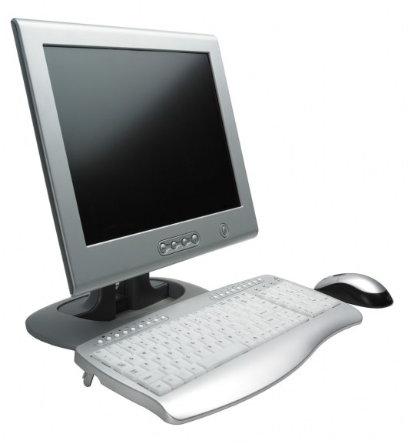

Метод проектов — это метод
личностно-ориентированного обучения.
Он развивает содержательную составляющую обучения, умения и навыки через комплекс заданий, способствующих актуализации исследовательской деятельности учащихся и аутентичным способам представления изученного материала в виде какой-либо продукции или действий.


Преимущества проектного обучения:

- поощрение активного исследования и мышления на высоком уровне
- возрастание уверенности учащихся в собственных силах и возможностях улучшения отношения к учебе
- появляется более широкий спектр возможностей для обучения детей разного уровня развития, разных в культурном отношении
- усиливается возможность развивать у учащихся обобщенные умения и способы деятельности

